Рожь, рожь... Дорога полеваяВедет неведомо куда.Над полем низко провисая,Лениво стонут провода.

Рожь, рожь — до свода голубого.Чуть видишь, где-нибудь вдали,Ныряет шапка верхового,Грузовичок плывет в пыли.
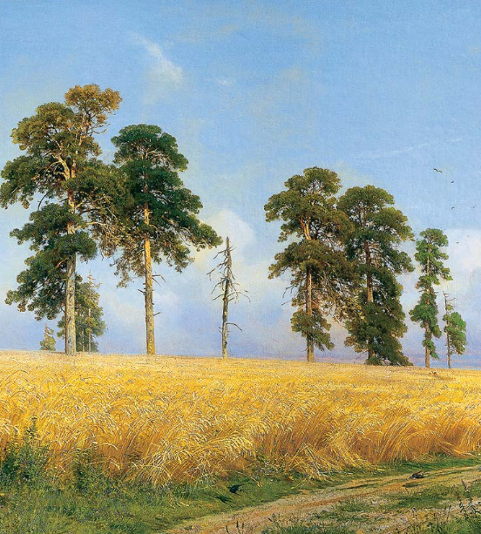

Рожь уходилась. Близки сроки.Отяжелела и на крайВсем полем подалась к дороге,Нависнула — хоть подпирай.

Знать, колос, туго начиненный,Четырехгранный, золотой,Устал держать пуды, вагоны,Составы хлеба над землей.

